ПРИЛОЖЕНИЕ А
Модель CELP- кодека при скалярное квантовании
LSF-коэффициентов
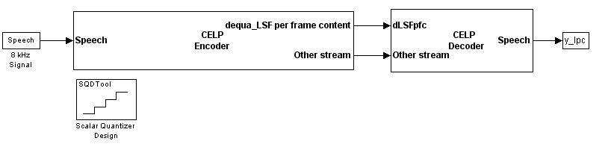
Рисунок А.1 — Кодер и декодер
Особенность данной модели заключается в том, что в отличие от модели с векторным квантованием, в блоке декодера нет деквантователя LSP-параметров, а квантование и деквантование осуществляется в кодере. Это упрощение сделано для уменьшения нагрузки на процессор во время моделирования, так же нам важен результаты моделирования, т. е. модель не предназначена для синтеза. Упрощение допустимо, т. к. коэффициенты оцениваются один раз за фрейм и в процессе подбора оптимального вектора возбуждения не меняются.
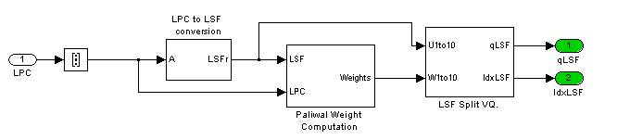
Рисунок А.2 — Часть модели отвечающая за преобразование
коэффициентов линейного предсказания в LSF-индексы
и генерацию деквантованных LSP-параметров для
передачи их как сигнала обратной связи

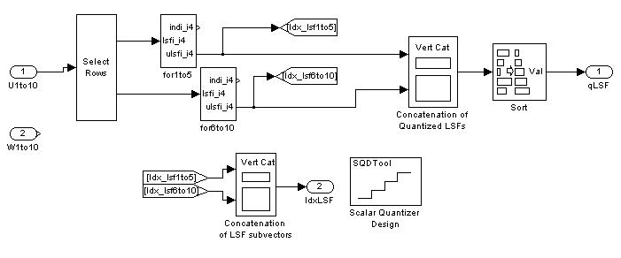
Рисунок А.3 — Блок квантования LSF-параметров.
В канал передаются не индексы, а уже деквантованные пераметры, причины указаны выше.
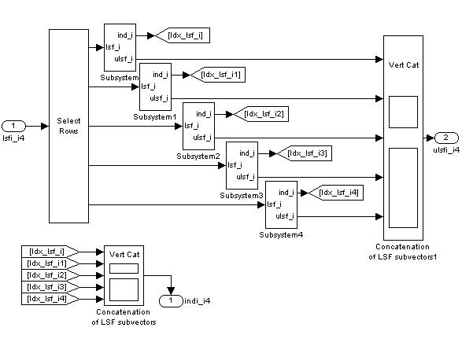
Рисунок А.4 — Подсистема блока квантования
LSF-параметров (1-5 и 6-10)
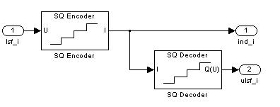
Рисунок А.5 — Скалярный квантователь и
деквантователь

ПРИЛОЖЕНИЕ Б
Модель CELP-кодека при векторное квантовании
LSF-коэффициентов
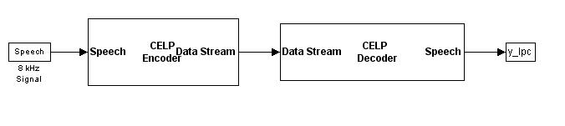
Рисунок Б.1 — Блоки верхнего уровня
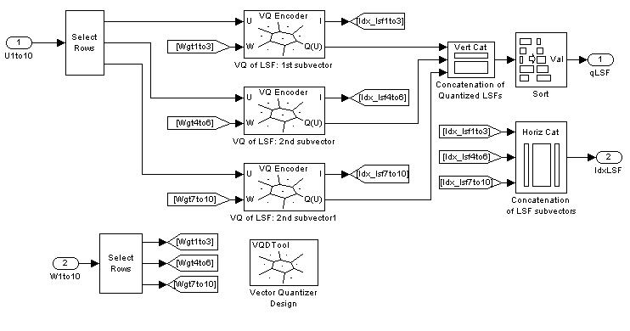
Рисунок Б.2 — Векторные квантователи и деквантователи.
В данной модели в канал передаются индексы, т. к. в декодере присутствует деквантователь.

